Муниципальное бюджетное учреждение дополнительного образования
«Дом детского творчества»
муниципального образования–Пригородный район РСО-Алания

«ПРОФИЛАКТИКА-ПУТЬ К ЗДОРОВЬЮ»
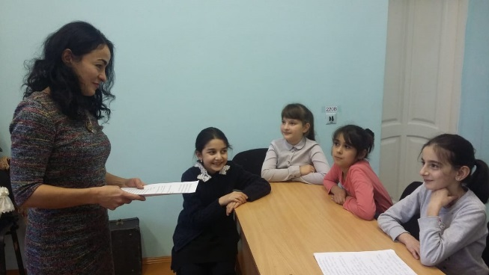
В рамках месячника по борьбе с алкогольным поведением среди подростков 26 декабря 2018г. педагогом творческого объединения «Кукольный дом» Дзицоевой К. Н., для беседы с обучающимися, была приглашена педагог-психолог Кокоева Мадина Михайловна. Темой беседы выбрали – «Формирование здорового образа жизни, как профилактика девиантного поведения детей и подростков».
Целью данной беседы являлось понимание ценности здорового образа жизни для гармоничного развития личности.
Слово «здоровье» в буквальном переводе с древнерусского- «похожий на дерево», т.е. большой, могучий. Детям интересно было узнать, как люди разных стран здороваются, затем они вспомнили пословицы и поговорки о здоровье, поделились своими представлениями о том, что они знают о здоровье, какие полезные привычки они имеют и, что знают о вредных? Психолог рассказала о трех аспектах здоровья- о физическом (как работает наш организм); о социальном здоровье (способность к общению с другими людьми), и психическое, т.е. эмоциональное.
Объяснила педагог-психолог и что такое девиантное поведение. Это поведение, при котором личность утрачивает понятие нравственных ценностей, общественных нор и думает о том, чтобы удовлетворить свои нужды.
В конце беседы дети прошли тест на самооценку. Написали о качествах своего характера-положительных и отрицательных, а потом зачитала вслух. Обсудили свои последние достижения, за которые могли похвалить себя.

Дзицоева К. Н. – педагог дополнительного образования

